Анна Порфирьева

ЛЕПЕТ СТАРЫХ ЛИБРЕТТО
Ими не интересуются филологи, изучающие драматургию как область изящной словесности. Их не открывали историки театра, убежденные в том, что опера — поприще музыковедов. Партитура, полагали последние, — то же либретто, растворенное в орнаментах музыкального текста, нашедшее свою истинную цель. Что может сказать музыканту «голое» либретто? Чем оперная «книжица» отличается от всех других?
Понадобились годы блужданий в воображаемых ландшафтах придворной оперы (место и время: столичный град Санкт-Питербурх, середина осьмнадцатого столетия), чтобы непонятное отделилось от очевидного, вопросы сформулировались и ровно бившаяся на заднем плане мысль: «Надо сесть и прочитать все либретто» — приобрела статус руководства к действию. Впечатления оказались настолько захватывающими, что их излияние с подробными историко-культурными и философскими экскурсами потребовало бы минимум книги. Для краткости попробуем обойтись без ссылок. Воображение, необходимое театральному зрителю, дорисует намеки, «говорящие» сердцам тех, кто в некотором роде все еще живет в восемнадцатом веке.
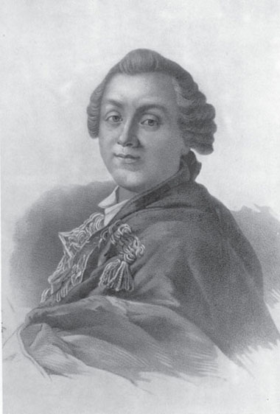  А.П. Сумароков | Из необходимых сведений: «libretto» — книжечка в четвертую или восьмую долю листа, печатавшаяся специально к придворно-  му представлению оперы и содержавшая полный литературный  текст по-итальянски с параллельным переводом на русский или другой язык (французский, немецкий — наиболее употребительные в Петербурге). К тексту оперы полагались: «argomento» — «обоснование темы» со ссылками на древних историков, состав действующих лиц, часто с исполнителями, описание декораций, машин, действий без речей, балетов. С 1735 г., времени появления при дворе первой оперной труппы, до сезона 1757/1758 гг., отмеченного успехом первого коммерческого оперного предприятия — «кампании» Дж.Б.Локателли, в Санкт-Петербурге было поставлено всего 11 итальянских опер-сериа. Спектаклей, разумеется, было больше, но не намного. Представления опер были частью «сценариев власти», разыгрывавшихся
в священные дни императорского года: рождения, тезоименитства, восшествия на престол и коронации.Если чуть-чуть отодвинуть картинку придворного театра и оглядеться вокруг, театральная природа среды, служившей оправой земного пребывания монарха, отчетливо проступает во всем. Фасады растреллиевских дворцов до сего дня хранят отпечаток театральных фантазий Галли-Бибиены. Это декорации спектакля Государственности, церемониального представления Триумфа, длящего полдень просвещенности, благоденствия, добродетели, счастья.
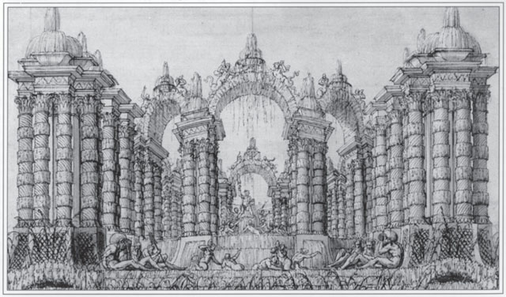 | Придворный художник в те времена «оформлял» идею власти как целое. В его обязанности входили и оперные декорации, и «малевание блафонов», и убранство интерьеров, и церемониальные столы, и многое другое. Маскарад и дворцовая зала становились продолжением героической оперы, в свою очередь являвшей аллегорию государственных персон, наблюдавших за спектаклем. Опера была хронологической меткой
сакрально-мифологического годового цикла, управлявшего жизнью двора, живым монументом, «памятником». Открывая либретто, мы видим этот образ, наглядно воплощенный набором титульного листа. Здесь явлена иерархия объектов, обычно сопровождающая пластические решения в меди или камне; из надписи очевидно, кто тут главный, кто почтен сим «сочинением», имеющим, как свидетельствует некрупный кегль названия, второстепенный смысл, не говоря об «авторе»,осмелившемся пристроить свою подпись где-нибудь рядом с портным и машинистом. По закону мифологических удвоений либретто-памятник тут же воплощается в «настоящий» монумент на сцене.
 | В прологе «Россия по печали паки обрадованная» (1742 г.) к коронационной опере «Милосердие Тита» Астрея увещевает Рутению (Россию) «к похвале и прославлению высочайшаго имени ЕЯ ИМПЕРАТОРСКАГО ВЕЛИЧЕСТ-ВА и к сооружению в честь ЕЯ публичных монументов». Рутения «радостно на то соизволяет, и в то самое время поставляется посреди театра преславной и великолепной монумент с сею надписью:
да здравствует благополучно
ЕЛИСАВЕТА
достойнейшая, вожделенная, коронованная
ИМПЕРАТРИЦА ВСЕРОССИЙСКАЯ
МАТЬ ОТЕЧЕСТВА
УВЕСЕЛЕНИЕ ЧЕЛОВЕЧЕСКАГО РОДА
ТИТ ВРЕМЕН НАШИХ».
«Преславной монумент» с его надписью в свою очередь отразится в иллюминациях и гравюрах, их изображающих, в украшениях парков и письменных столов и будет зыбиться, успокаиваясь в водах Чесменского озера, повторяя «вид», венчающий балет Анджолини «Новые Аргонавты». Все связано в этой системе, в которой «искусство» всегда является чем-то другим и являет собой нечто другое. Театр — наиболее универсальная формула этой череды взаимных отражений, и не всякий, а именно музыкальный. Чтение либретто приводит к нескольким любопытным выводам о его природе.
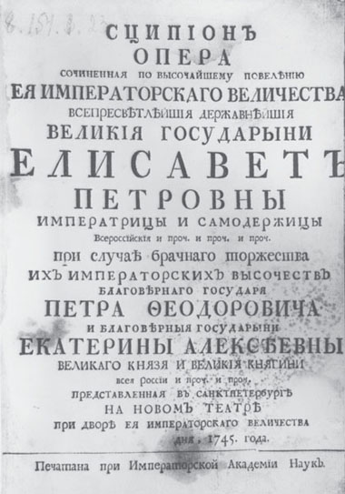 | Либретто отличается от трагедии тем, что в одном случае перед нами театр представления, объединяющего разнообразные формы действия со зримыми чудесами, в другом — отточенная литературная риторика чувств, по необходимости прибегающая к описаниям. Такова, по крайней мере, классическая французская трагедия, составлявшая в Петербурге основной репертуар французской драматической труппы. Сравнивая трагедию Расина «Александр Великий» с либретто Метастазио на тот же сюжет, сразу видишь, в чем здесь фокус: у Расина сцены предваряются именами занятых в них персонажей. И только. У Метастазио действие переплетается с декорационными эффектами такого масштаба, что не хвата-ет воображения представить, как описанное им могло выглядеть на театре. Например: «Представляются плывущия по реке суда, из коих на берег выходят многие к войску Клеофиды принадлежащие индийцы, несущие разные дары. Из

великолепнейшаго сих судов выходит Клеофида…». В другом месте: «Представляются развалины древних зданий; палатки, по повелению Клеофиды для Греческого войска разставленные; мост через Идасп [река]; на другом берегу оныя Александров пространный стан, а в нем слоны, башни, колесницы и другие воинские снаряды. Сие явление начинается тем, что при игрании воинской музыки часть греческого войска переходит через мост, потом следует с Тимогеном Александр, которого встречает Клеофида». В конце акта: «Второй балет представляет несколько индейцов возвращающихся от перехода через реку Идасп». Корабли, приплывшие в петербургскую оперу из венецианской, эволюции войска, симметричные эволюциям балета, ловко встроенного в течение того, что предназначено в первую очередь глазу, — описания действий в ремарках, которыми изобилует итальянское либретто, означают, что опера была прежде всего зрелищем: разнообразным, изменчивым, чарующим. Этот театр доставлял удовольствие не только музыкой и пением, но музыкальным движением, превращениями, собственно «акциями».
Опера-сериа в темпе и степени концентрации, свойственной восприятию своего века, удовлетворяла те потребности, которые сегодня пытается удовлетворить кинематографический блокбастер, создавая поток зрительно-моторных впечатлений. В либретто машинист братски соседствовал с композитором именно потому, что их функции были примерно равнозначными: один придавал форму времени, другой — пространству. Совпадая, эти движущиеся формы рождали мощные символические импульсы. Так в уже цитированном прологе мрак и дикий лес («Стражду в горестной любви, дух изнемогает») освещает занимающаяся заря, и вот «при горизонте является светло восходящее солнце, а в растворенном небе показывается Астрея, которая на светлом облаке с изображенным на коронованном щиту высоким именем ЕЯ ИМПЕРАТОРСКАГО ВЕЛИЧЕСТВА и с находящимся при ней по обеим сторонам хором свойств верных подданных на землю спускается. Между тем из четырех углов театра выходят четыре части света с некоторым числом своих людей. Прежния дикия леса переменяются на лавровыя, кедровыя и пальмовыя рощи, а запустелые поля в веселые и приятные сады». Можно было бы еще много и с удовольствием цитировать, а затем рассматривать, как на фоне живых картин обозначаются персонажи, конфликты, аффекты. Итальянская «драма для музыки» увлекательна энергической афористичностью поэтических фрагментов (текст арии da capo составляли две строфы), напряженностью положений, в которых герой вынужден утверждать противоположное тому, что он думает и чувствует на самом деле. Ремарки, «рисующие» действия, дополняют поющиеся слова, иногда вступая с ними в противоречие. Эта драматическая техника, как оказалось, не находила сочувствия у переводчиков. Они стремились ввести ремарки в текст, дублируя действие словами, перелагали стихи многословной прозой или весьма забавными виршами («Я хочу чтоб гнев мой лютой / Предводитель был в любви» etc.). Местный вкус и состояние литературного языка обусловили особенности русского варианта итальянской драматической формы: переводы с их российскими «отклонениями» образовали специфический культурный слой, на котором взросли первые опыты русской музыкальной драмы — либретто А. П.Сумарокова «Цефал и Прокрис» и «Альцеста».
Сравнение этих «пьес» с итальянскими демонстрирует все свойства русской оперной драматургии, которую впоследствии попробуют оправдать эпическим духом. Сумароков-поэт положился на свой дар и не счел нужным вникать в «правила Италианскаго музыкальнаго театра». В результате развернутые поэтические сцены (некоторые стихи просто великолепны! чего стоят, например: «Разверзи лес гортани лая…», или «Как буря воздувает пучину в небеса…», или «Смерть люта емлет косу в персты…») утратили действенную пружину, разнообразные противоречивые мотивировки поступков уступили место описаниям: чувств, персонажей и даже сценических превращений. То, что в сериа предполагалось показывать, описано сперва в речитативе, затем в дуэте, в accompagnato и лишь потом в ремарке: «Сии места теперь потребно пременить / И уподобить их ужаснейшей пустыне: / Прогоним свет мы прочь: / Преобразим день в ночь». — «Зделайте день сей темняе вы нощи, / И премените в дремучий лес рощи!» — «Театр пременяется и преобращает день в ночь, а прекрасную пустыню в пустыню преужасную». Многократное повторение, описательность, называние очевидного с легкой руки Сумарокова обрели в России статус органических пороков оперной драматургии. Между тем кризис жанра, обозначившийся в момент его рождения, был обусловлен скорее всего тем, что нашего бригадира увлек средний путь, сочетавший риторические топосы французской трагедии с необходимостью следовать итальянской формуле «речитатив — ария». В либретто Сумарокова нет «обоснований», описаний балетов и машин, их титульные листы: «АЛЬЦЕСТА / опера», «ЦЕФАЛ И ПРОКРИС / опера» — свидетельства откровенного пренебрежения придворным этикетом, магией власти и жанровыми канонами их воплощения.
Достоинство пиита превыше этих условностей, и либретто ясно говорит нам, что главное здесь — драма, а не повод для ее представления. Припоминая, что обе русские оперы были впервые исполнены на сцене отнюдь не в табельные дни: «Цефал» — во время Масленицы, «Альцеста» — на Петровки, — начинаешь соображать, что жанровая модель придворной сериа здесь, наверное, была ни при чем. Композиторы Арайя и Раупах, озвучившие оперы Сумарокова в итальянском вкусе, пустили комментаторов по ложному следу, заставив обсуждать сходство и различия с жанром, к которому поэт совсем не стремился. В эпистоле «О стихотворстве», к которой приложен словарь упомянутых в ней поэтов, названы только два итальянца: Ариосто и Тассо. Эпитетом «великие стихотворцы» Сумароков почтил Овидия, Расина и Вольтера. Из авторов опер места на Геликоне удостоился только Филипп Кино, «стихотворец нежной лиры», придворный либреттист Людовика XIV, соавтор Ж. Б. Люлли. Возможно, на этом основании С.Глинка и многие последовавшие за ним отнесли оперы нашего поэта к жанру tragedie en musique в духе Кино, забыв о фантастической декоративности версальских постановок, на которую были ориентированы тексты француза. Череда дивертисментов, толпы статистов, костюмированных то адскими чудищами, то тритонами, то «египетскими селянами», то «афинскими жителями», хором распевающими о прелестях мирной жизни, 5-актная структура, едва вмещавшая множество побочных персонажей и вереницу волшебных перемен, — и скромные 3-актные композиции Сумарокова, в которых заняты только главные лица, едва ли сопоставимы по впечатлению, на которое были рассчитаны. Как ни удивительно, либретто первых русских опер более всего тяготеют к жанру героической пасторали или героической идиллии, который в ближайшее время станет основой «оперной реформы» Кальцабиджи — Глюка. Ее приметы: античные герои, прямое вмешательство богов в их судьбу, путешествие в Аид или в царство мрака, любование Раем природы, наконец, любовь как главный двигатель действия и безыскусная простота выражения чувств («Исполняется беда, Несказанно огорчаюсь; Я с тобою разлучаюсь, Разстаюся на всегда, Не увижусь никогда») — все говорит о том, что перед нами новый, в сущности классицистский жанр, не распознанный композиторами.

Март 2003 г.
Петербургский театральный журнал.

